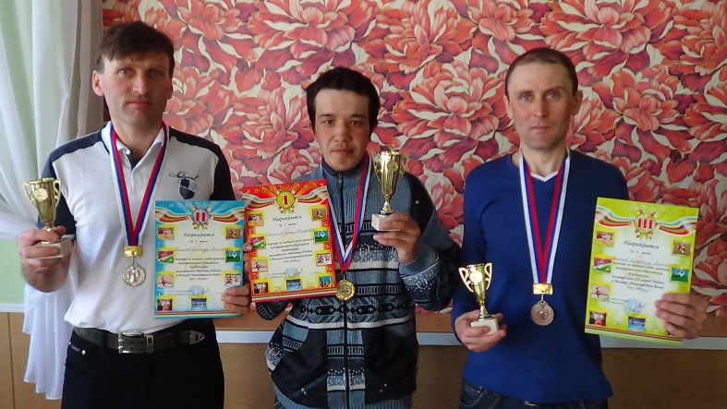
4 апреля 2015 года в СКЦ с.Кигбаево состоялся шашечный турнир, посвященный 70-летию Победы Великой Отечественной войне 1941-45гг.
В турнире приняли участие жители села: Замилоф Флюр, Замилов Ришат, Копытов Александр, Копытов Владимир.
По итогам игры первое место, в очередной раз, занял Замилов Ришат, второе – Копытов Александр, третье – Копытов Владимир.

